

FORMULAIRE POUR UNE DEMANDE D’APPUI A
L’ELABORATION D’UNE STRATEGIE A L’INTERNATIONAL

Date limite d’envoi des demandes : 03 juillet 2025

A retourner à David-Pierre Giudicelli, d.giudicelli@cites-unies-france.org

Avant de remplir ce formulaire, merci de lire attentivement le guide de fonctionnement du dispositif, en pièce jointe, qui vous donnera toutes les informations de nature à permettre de donner un avis favorable à votre demande.

NOM DE LA COLLECTIVITÉ TERRITORIALE FRANÇAISE
Statut de la collectivité et nombre d’habitants
Personne contact au sein de la collectivité
Fonction
Service/ Direction
Coordonnées | Tel :  Courriel :

Pourquoi sollicitez-vous un appui via le dispositif DCOL ? En quoi ce dispositif vous semble-t-il pertinent pour votre collectivité ?

Quelle(s) difficulté(s) ou quel nouveau contexte a déclenché votre demande ?

Votre collectivité avait-t-elle déjà mis en place une stratégie à l’international ? Si oui, quels sont les principaux grands axes et temporalités ?

Quels sont les principaux partenaires français et étrangers dans l’action internationale de votre collectivité aujourd’hui, que vous souhaitez encore associer à votre future stratégie ? Envisagez-vous de nouveaux partenariats ?

Dans une perspective d’internationalisation de votre collectivité, un diagnostic des forces et faiblesses du territoire a-t-il déjà été mené ?

D’ores et déjà, certaines thématiques vous semblent-elles prioritaires pour votre future stratégie de relations internationales ?

Etes-vous engagé dans un ou plusieurs projets (à échelle nationale, européenne ou internationale) se poursuivant dans votre future stratégie ?

Si oui :
- En tant que partenaire
- En tant que chef de file

Votre demande est-elle motivée par une volonté politique de votre collectivité ?

Elements de contexte : la stratégie que vous souhaitez élaborer concerne-t-elle la stratégie globale de relations internationales de votre collectivité ? Ou porte-t-elle sur une coopération particulière / un angle particulier ?

Quels sont les résultats concrets attendus à travers cette demande d’appui DCOL ?

Quelle personne au sein de la collectivité aura en charge le suivi de l’accompagnement DCOL ? Si possible : Nom, fonction et temps dédié au suivi du projet.

Combien de jours d’accompagnement DCOL pensez-vous être nécessaires, et quel serait le montant maximal de participation de votre collectivité à cette opération ?

Autres informations que vous souhaitez communiquer (composition et fonctionnement de votre service/direction, contexte local, activités d’AICT…)

Pièce à joindre à votre dossier :
• Lettre de l’élu.e attestant de la volonté politique de la collectivité de demander un appui via le DCOL


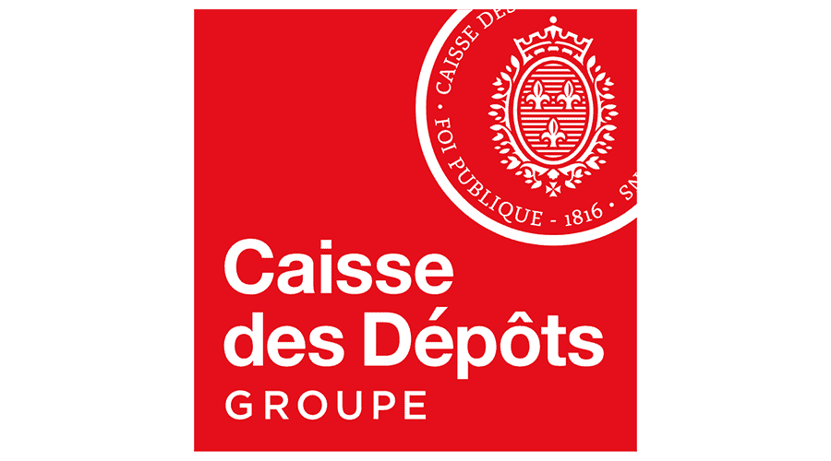

Avec le soutien de

